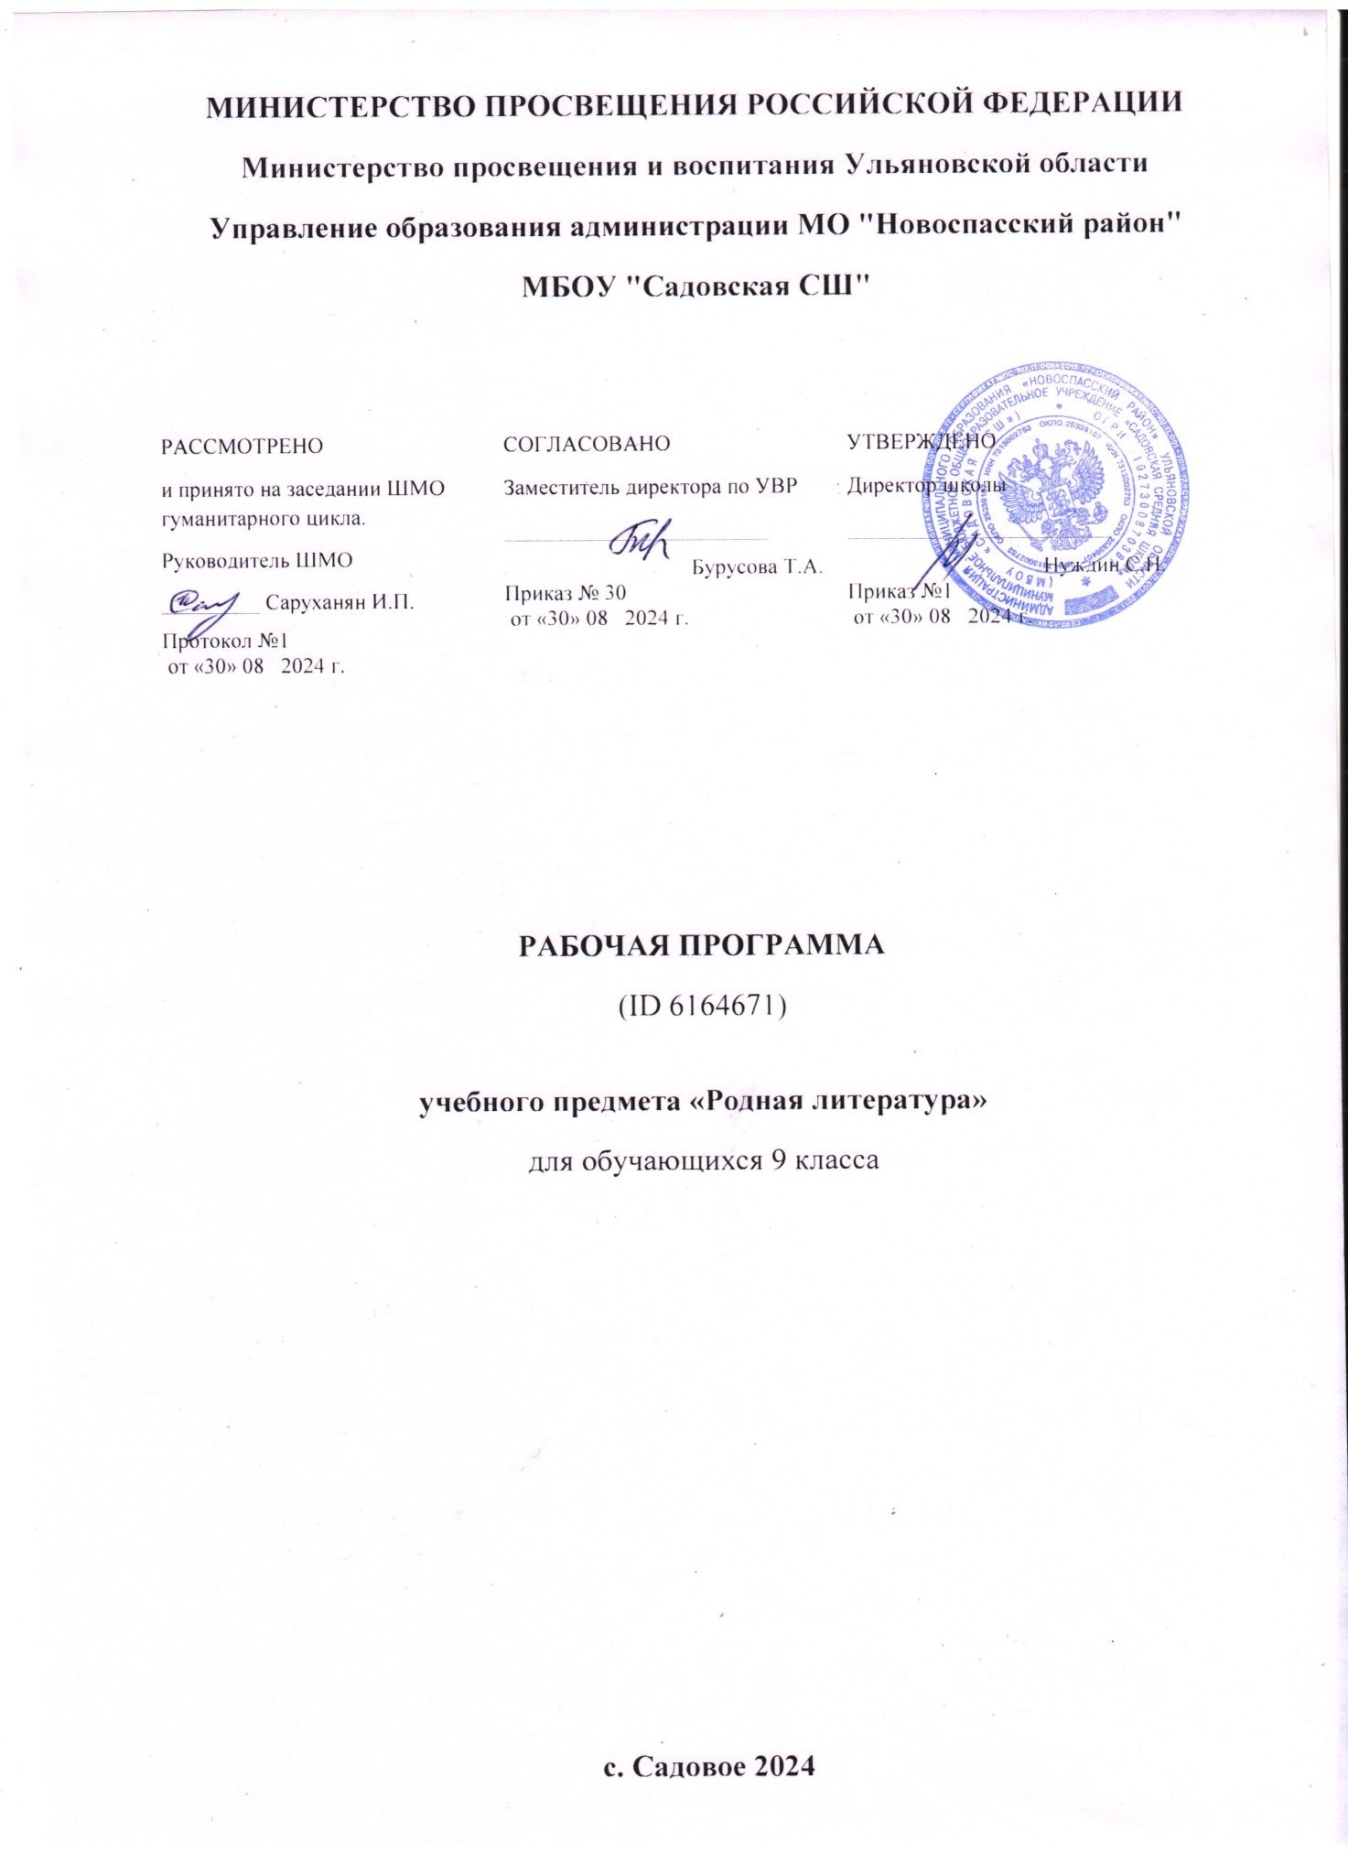

**Пояснительная записка.**

Рабочая программа по предмету «Родная литература» для учащихся 9 классов разработана на основании Основной образовательной программы основного общего образования МБОУ «Садовская СШ».

Рабочая программа рассчитана на 17 часов.

**Планируемые результаты освоения программы учебного предмета**

**«Родная литература»**

**Предметные результаты** освоения программы по учебному предмету «Родная литература» выражаются в следующем:

-осознание значимости чтения и изучения родной литературы для своего дальнейшего развития; формирование потребности в систематическом чтении как средстве познания мира и себя в этом мире, гармонизации отношений человека и общества, многоаспектного диалога;

-понимание родной литературы как одной из основных национально-культурных ценностей народа, как особого способа познания жизни;

-обеспечение культурной самоидентификации, осознание коммуникативно-эстетических возможностей родного языка на основе изучения выдающихся произведений культуры своего народа, российской и мировой культуры;

-воспитание квалифицированного читателя со сформированным эстетическим вкусом, способного аргументировать свое мнение и оформлять его словесно в устных и письменных высказываниях разных жанров, создавать развернутые высказывания аналитического и интерпретирующего характера, участвовать в обсуждении прочитанного, сознательно планировать свое досуговое чтение;

-развитие способности понимать литературные художественные произведения, отражающие разные этнокультурные традиции;

-овладение процедурами смыслового и эстетического анализа текста на основе понимания принципиальных отличий литературного художественного текста от научного, делового, публицистического и т.п.

-Формирование умений воспринимать, анализировать, критически оценивать и интерпретировать прочитанное, осознавать художественную картину жизни, отраженную в литературном произведении, на уровне не только эмоционального восприятия, но и интеллектуального осмысления.

**Метапредметными результатами** изучения учебного предмета «Родная русская литература» является формирование универсальных учебных действий (УУД).

Регулятивные УУД

Ученик научится

-формулировать в сотрудничестве с учителем проблему и цели урока; способствовать к целеполаганию, включая постановку новых целей;

-анализировать в обсуждении с учителем условия и пути достижения цели;

-совместно с учителем составлять план решения учебной проблемы;

-работать по плану, сверяя свои действия с целью, прогнозировать, корректировать свою деятельность под руководством учителя;

-в диалоге с учителем вырабатывать критерии оценки и определять степень успешности своей работы и работы других в соответствии с этими критериями.

Познавательные УУД:

Ученик научится

-вычитывать все виды текстовой информации: фактуальную, подтекстовую, концептуальную; адекватно понимать основную и дополнительную информацию текста, воспринятого на слух;

-пользоваться разными видами чтения: изучающим, просмотровым, ознакомительным;

-извлекать информацию, представленную в разных формах;

-владеть различными видами аудирования (выборочным, ознакомительным, детальным);

-перерабатывать в сотрудничестве с учителем и преобразовывать информацию из одной формы в другую (переводить сплошной текст в план, таблицу, схему и, наоборот: по плану, по схеме, по таблице составлять сплошной) текст;

-излагать содержание прочитанного (прослушанного) текста подробно, сжато, выборочно;

-пользоваться словарями, справочниками;

-осуществлять анализ и синтез;

-устанавливать причинно-следственные связи;

-строить рассуждения.

Ученик получит возможность научиться

• выбирать путь анализа произведения, адекватный жанрово-родовой природе художественного текста;

• дифференцировать элементы поэтики художественного текста, видеть их художественную и смысловую функцию;

• сопоставлять «чужие» тексты интерпретирующего характера, аргументированно оценивать их;

• оценивать интерпретацию художественного текста, созданную средствами других искусств;

• создавать собственную интерпретацию изученного текста средствами других искусств;

• сопоставлять произведения русской и мировой литературы самостоятельно (или под руководством учителя), определяя линии сопоставления, выбирая аспект для сопоставительного анализа;

• вести самостоятельную проектно-исследовательскую деятельность и оформлять её результаты в разных форматах (работа исследовательского характера, реферат, проект).

Коммуникативные УУД:

Ученик получит возможность научиться

-учитывать разные мнения и стремиться к координации различных позиций в сотрудничестве

(при поддержке направляющей роли учителя);

-уметь формулировать собственное мнение и позицию, аргументировать ее и координировать ее с позициями партнеров в сотрудничестве при выработке общего решения в совместной деятельности и при поддержке учителя;

-уметь устанавливать и сравнивать разные точки зрения прежде, чем принимать решения и делать выборы;

-уметь договариваться и приходить к общему решению в совместной деятельности, в том числе в ситуации столкновения интересов;

-уметь задавать вопросы, необходимые для организации собственной деятельности и сотрудничества с партнером при непосредственной методической поддержке учителя;

-уметь осуществлять взаимный контроль и оказывать в сотрудничестве необходимую взаимопомощь (в том числе и помощь учителя);

-осознать важность коммуникативных умений в жизни человека;

-оформлять свои мысли в устной и письменной форме с учетом речевой ситуации, создавать

тексты различного типа, стиля, жанра;

-адекватно использовать речевые средства для решения различных коммуникативных задач; владеть монологической и диалогической формами речи, различными видами монолога и диалога;

-высказывать и обосновывать свою точку зрения (при методической поддержке учителя);

-слушать и слышать других, пытаться принимать иную точку зрения, быть готовым корректировать свою точку зрения;

-выступать перед аудиторией сверстников с сообщениями;

-договариваться и приходить к общему решению в совместной деятельности;

-задавать вопросы.

**Личностными результатами** изучения учебного предмета «Родная русская литература» в 9 классе являются следующие умения и качества:

–умение чувствовать красоту и выразительность русской речи, стремиться к совершенствованию собственной речи;

-любовь и уважение к Отечеству, к родной республике, его языку, культуре, а так же любовь и уважение к России, ее языку и культуре;

-устойчивый познавательный интерес к чтению, к ведению диалога с автором текста; потребность в чтении;

-осознание и освоение литературы как части общекультурного наследия России, общенационального и общемирового культурного наследия;

-ориентация в системе моральных норм и ценностей, их присвоение;

-знание о своей этнической принадлежности, освоение национальных ценностей, традиций

культуры;

-эмоционально положительное принятие своей этнической идентичности; уважение и принятие других народов России и мира, межэтническая толерантность;

-потребность в самовыражении через слово;

-устойчивый и познавательный интерес, потребность в чтении.

Программа также рассчитана на учащихся, имеющих смешанное специфическое расстройство психического (психологического) развития (задержку психического развития). При обучении по данной программе будут учитываться следующие психические особенности детей: неустойчивое внимание, малый объем памяти, неточность и затруднения при воспроизведении материала, несформированность мыслительных операций анализа, синтеза, сравнения, обобщения, негрубые нарушения речи.

**Содержание учебного предмета «Родная литература»**

**-Симбирск-Ульяновск литературный.**

Литература и ее роль в духовной жизни человека. Шедевры родной литературы. Формирование по­требностей общения с искусством, возникновение и развитие творческой читательской самостоятель­ности.

Исторические, географические особенности и предпосылки культурного развития края. Общий обзор литературы Симбирского-Ульяновского края.

**-И.И.Дмитриев**

Поэт, баснописец, сатирик, государственный деятель.

Очевидец казни Емельяна Пугачёва. Воспоминания Дмитриева в основе «Капитанской дочки» Пушкина. Дружба с Карамзиным. Приём стихотворной новеллы.

**-А.К.Новопольцев**

Мастер русской сказки. Волшебные сказки, сказки о животных. Поэтические и индивидуальные сказовые особенности речи сказителя. «Про Кота Бессмертного и Марью Еридьевну».

**-Н.М.Карамзин**

Жизнь и творчество (обзор).

Повесть «Бедная Лиза», стихотворение «Осень». Сентиментализм. Утверждение общечеловеческих ценностей в повести «Бедная Лиза». Главные герои повести. Внимание писателя к внутреннему миру героини. Новые черты русской литературы.

**-С.Т.Аксаков.**

Личность и судьба. Всепобеждающая сила добра и любви в сказке «Аленький цветочек». Публицистика писателя – «Записки о ружейной охоте», «Записки об уженье». Жизнь деревни, быт, описание природы в автобиографическом произведении «Детские годы Багрова-внука», «Семейная хроника».

**-Дм.Ознобишин**

Поэт, переводчик, фольклорист, языковед, общественный деятель.

Переводы с восточных языков. Знакомство с Пушкиным. Участник проведения крестьянской реформы 1861 года. «Селам, или Язык цветов». Романсы на стихи Ознобишина.

**Н.М.Языков**

Языково – родина поэта. Языков и Пушкин - «Родня по вдохновенью» Образ города и края в поэзии Языкова. « В стране, где славной старины…», «Пловец» и др. стихотворения.

**Д.В.Давыдов.**

Поэт и прозаик, герой Отечественной войны 1812 года. Политические стихи. Создатель жанра «Гусарской баллады». Дружба с Пушкиным. Давыдов в Симбирске. Песни и басни Давыдова.

**Дм.Минаев**

Переводчик, поэт, журналист. Основные темы творчества. «Соловей», «Уездный городок», «Опровержение», «Смех» - сатирическая направленность творчества, эпиграммы и пародии Дм.Минаева. «Губернская фотография» как сатира на нравы провинциального Симбирска.

**Дм. Садовников**

Симбирские страницы биографии. Литературный путь. Поэтический мир Садовникова. «Родное», «К Волге». Садовников – собиратель фольклора. История создания и поэтическое достоинство песни «Из-за острова на стрежень».

**Аполлон Коринфский**

Поэт, прозаик, переводчик, этнограф. Стихи и проза для детей. Статьи о Садовникове.

Корреспонденции, фельетоны. Бывальщины о народной жизни.

**И.А. Гончаров**

Писатель и переводчик. Симбирск в жизни Гончарова. Путешествие на фрегате «Паллада».

Очерки, статьи, воспоминания, романы «Обыкновенная история» , «Обломов», «Обрыв».

Гончаровские места в Ульяновске.

**Тематическое планирование**

|  |  |  |
| --- | --- | --- |
| №п/п | Раздел. Тема урока | Кол-во часов |
| 1. | **Введение.** Симбирск-Ульяновск литературный. | 1 |
| 2 | **Поэты и писатели XIX века.** И.И.Дмитриев | 1 |
| 3. | А.К.Новопольцев | 1 |
| 4. | Н.М.Карамзин | 2 |
| 5. | С.Т.Аксаков. | 2 |
| 6. | Дм.Ознобишин | 1 |
| 7. | Контрольная работа | 1 |
| 8. | Н.М.Языков | 2 |
| 9 | Д.В.Давыдов | 1 |
| 10 | Дм.Минаев | 1 |
| 11 | Дм. Садовников | 1 |
| 12 | Аполлон Коринфский | 1 |
| 13 | И.А. Гончаров | 1 |
| 14 | Контрольная работа | 1 |
|  | Итого | 17 |

**Календарно-тематическое планирование**

|  |  |  |  |
| --- | --- | --- | --- |
| № п\п | Дата | | Тема урока |
| план | факт |
| 1. |  |  | **Симбирск-Ульяновск литературный.** |
| 2. |  |  | **И.И.Дмитриев** Поэт, баснописец, сатирик, государственный деятель. |
| 3. |  |  | **А.К.Новопольцев** Мастер русской сказки. |
| 4. |  |  | **Н.М.Карамзин** Жизнь и творчество (обзор).  Сентиментализм. Новые черты русской литературы. |
| 5. |  |  | Сочинение по творчеству Карамзина. |
| 6. |  |  | **С.Т.Аксаков.** Личность и судьба. «Аленький цветочек». |
| 7. |  |  | Публицистика писателя. |
| 8. |  |  | **Дм.Ознобишин** Поэт, переводчик, фольклорист. Романсы на стихи Ознобишина. |
| 9. |  |  | **Контрольная работа.** |
| 10. |  |  | **Н.М.Языков** Языково – родина поэта. Языков и Пушкин. |
| 11. |  |  | Образ города и края в поэзии Языкова. |
| 12. |  |  | **Д.В.Давыдов.** Песни и басни Д.Давыдова. |
| 13. |  |  | **Дм.Минаев** Переводчик, поэт, журналист. Сатира Д. Минаева. |
| 14. |  |  | **Дм. Садовников** История создания и художественные собенности песни «Из-за острова на стрежень». |
| 15. |  |  | **Аполлон Коринфский** Стихи и проза для детей. |
| 16. |  |  | **И.А. Гончаров** Писатель и переводчик. Обзор творчества. |
| 17. |  |  | Контрольная работа. |